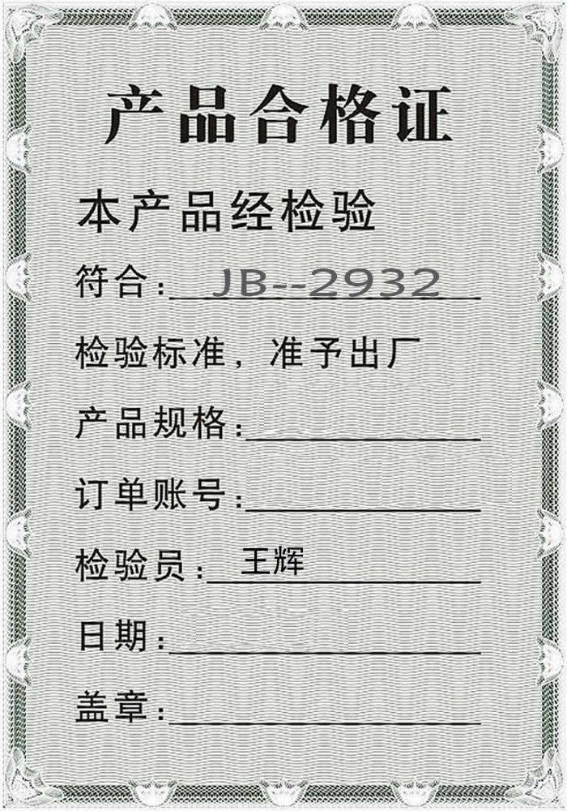
GQPTDZS-DN32
GQWTGS-2015-1122
2015-11-22

